**Лабораторная №3 Обработка запросов в базе данных.**

На основе таблицы employee_data создайте различные 6 запросов:

- с помощью условий больше, меньше, равно;

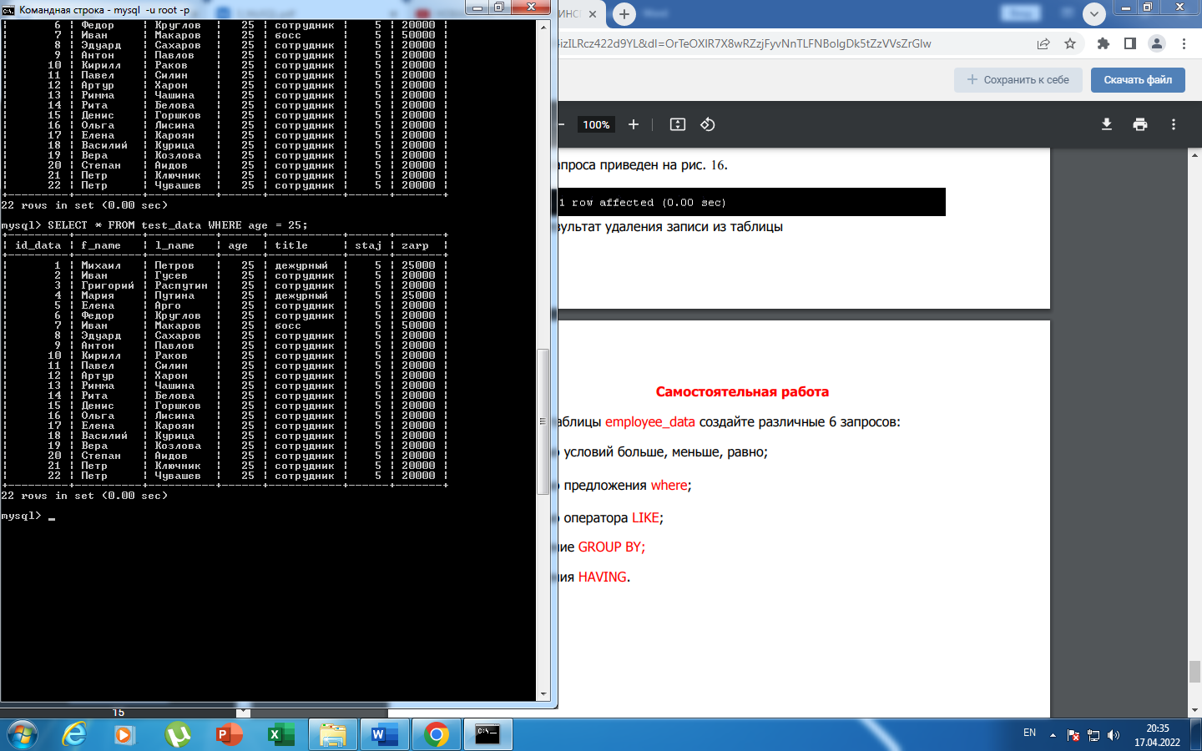

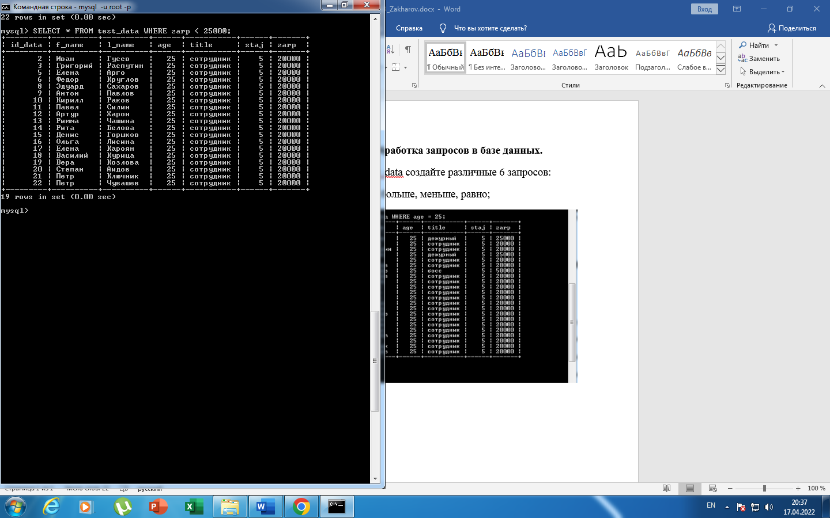

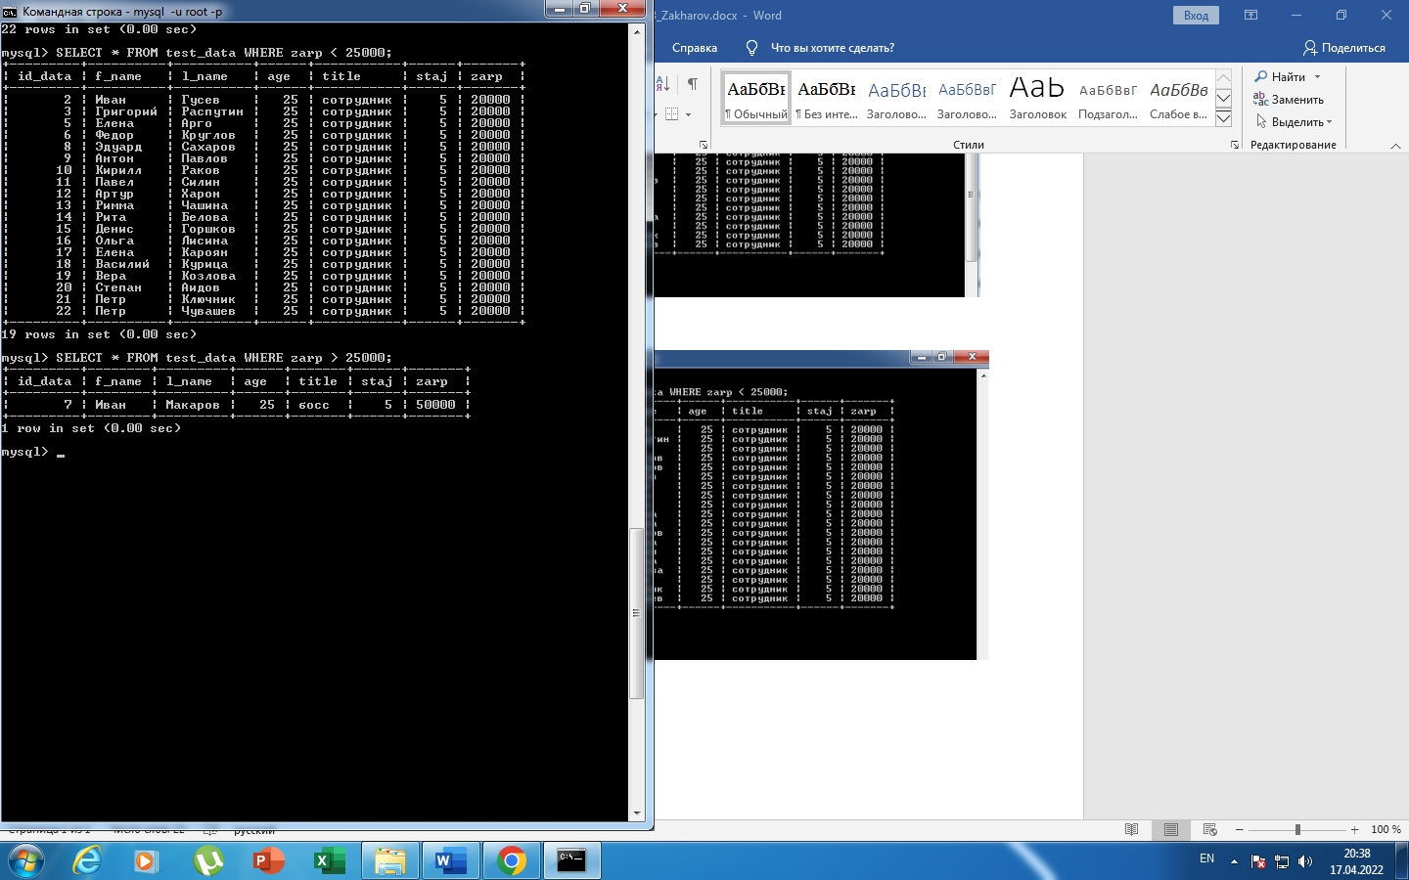

- с помощью предложения where;

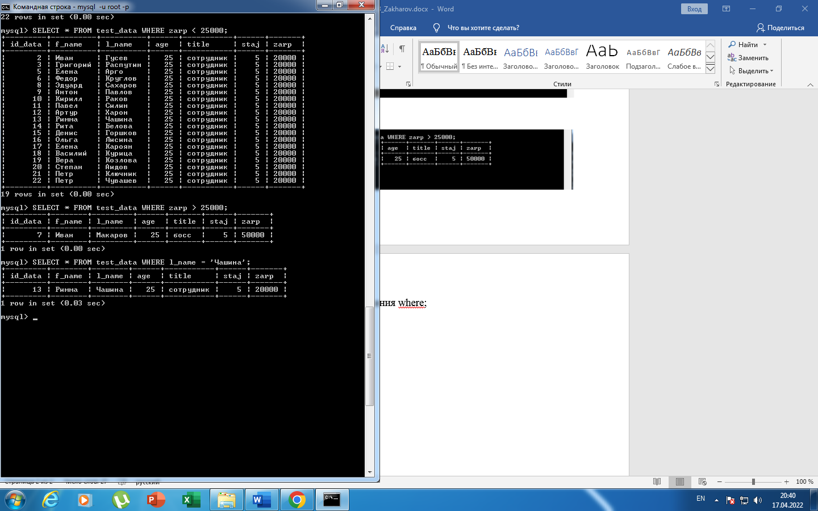

- с помощью оператора LIKE;

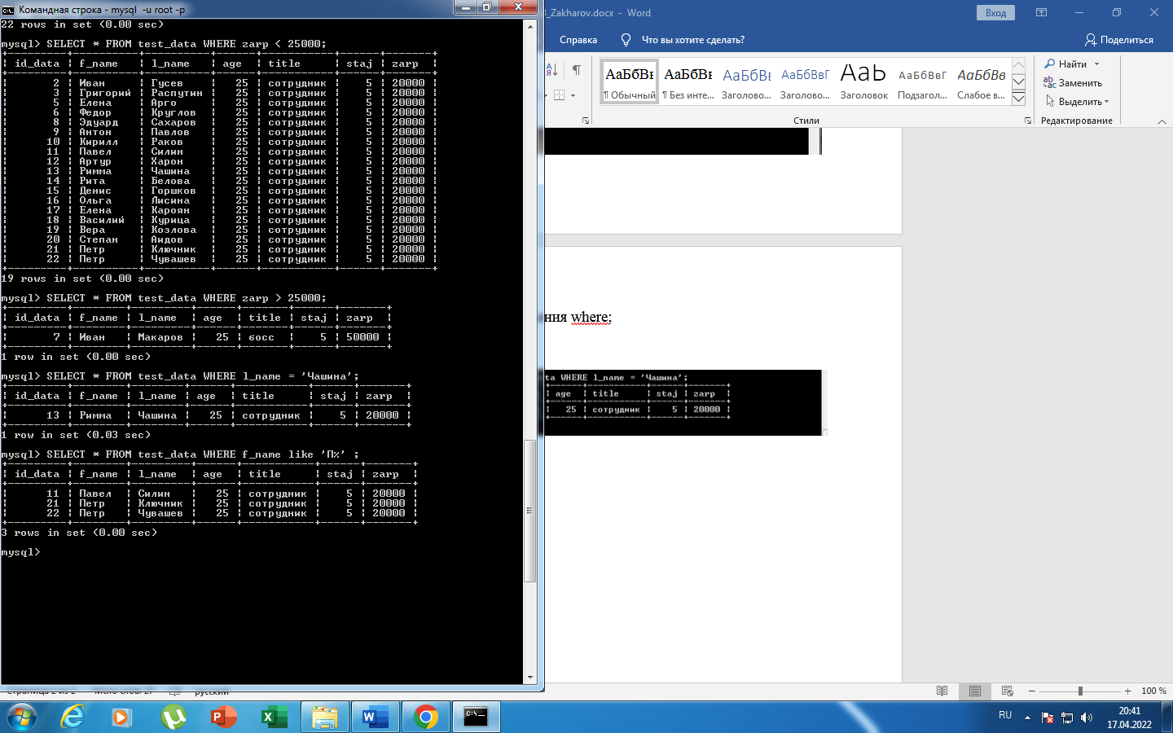

- предложение GROUP BY;

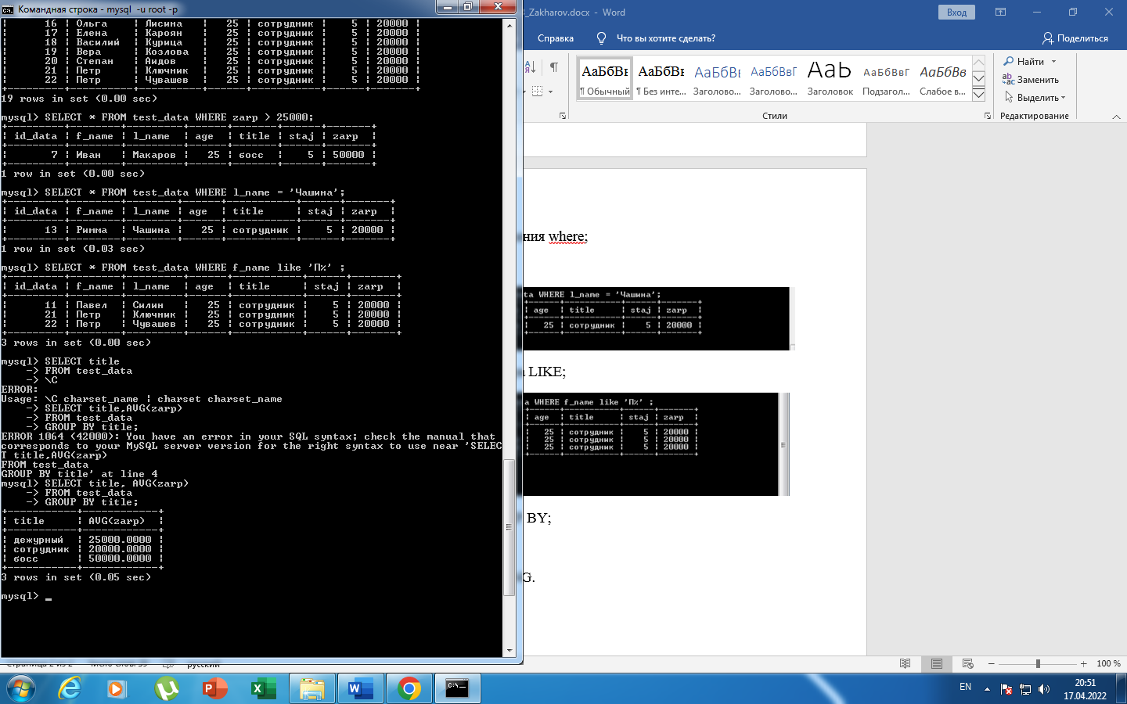

- предложения HAVING.

